Promocje wycieraczki samochodowe
Twoje wycieraczki samochodowe są już zniszczone i nie odprowadzają właściwie wody z szyby? Nadeszła pora, aby znaleźć promocje na wycieraczki samochodowe. Dzięki temu nie przepłacisz i zadbasz o własne bezpieczeństwo.

Badanie techniczne a wycieraczki
Każdy samochód, aby mógł być dopuszczony do ruchu musi regularnie przechodzić badanie techniczne. Sprawdzone wówczas są podstawowe jego elementy, które mogą mieć wpływ na bezpieczeństwo na polskich drogach. Podczas takiej kontroli żaden specjalista nie kontroluje stanu wycieraczek samochodowych. O ten element musisz zadbać sam.

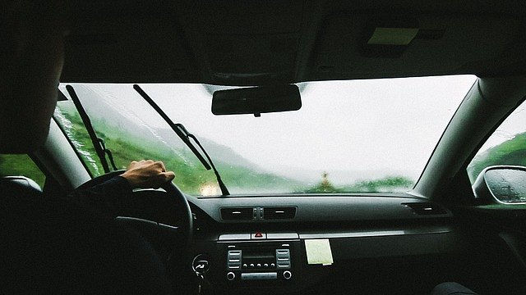
Promocje wycieraczki samochodowe - najlepsze oferty
Nie wiesz, gdzie znaleźć najlepsze oferty na wycieraczki samochodowe? Nie jest to oczywiście bardzo drogi element samochodu, ale bardzo ważny. Właściwa widoczność jest ważna. Należy zadbać o to, aby szyba była czysta. Podczas ulewy dobrą widoczność uzyskasz dzięki wycieraczkom samochodowym, które są w dobrym stanie. W momencie, gdy wycieraczki rozcierają wodę, a nie odprowadzają ją - jest to idealny moment na to, żeby znaleźć promocję na wycieraczki samochodowe i kupić wysokiej jakości produkt w atrakcyjnej cenie.

